班级动态(4.8)
- 晨间来园基本情况
- 来园人数： 应到27人，实到26人。瞧，孩子们进行自主吃点心，有的孩子能够自主倒牛奶，有的孩子在吃完后能够整理桌面。吃完早点后孩子们能自主选择区域且进行自主游戏。
瞧，姜瑞在图书区中阅读绘本；冉冉在图书区中自主图书。 | 看，慧慧、昕昕、优优在美工区中运用多种材料组合的方法进行创造，但是如果能继续创作，并学会节约，那就更棒啦！ | 乐乐、康康、鑫鑫、安迪在建构区中继续制作风车城堡。
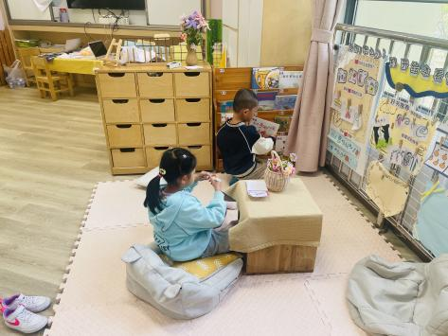 | 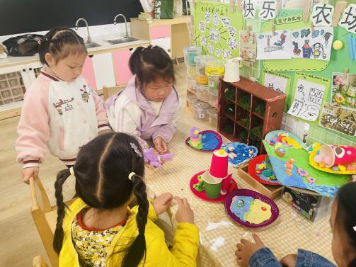 | 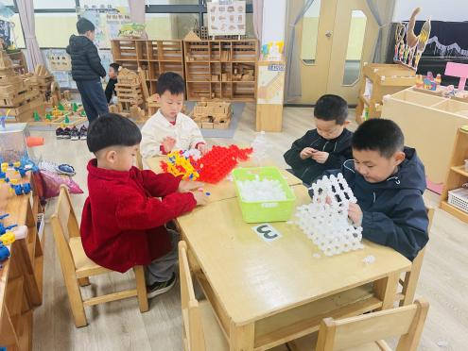
- 健康：春季的锻炼与保健
春季是传染性疾病多发的季节，流感、疱疹、手足口等疾病潜伏在孩子们的身边，而幼儿园又是孩子们集中活动的场所，因此，预防这些传染性疾病就变得非常重要，为了让孩子们每天都能开开心心、健健康康地来幼儿园，于是我们开展了本次健康活动，让孩子们增强自我防护意识，让自己远离传染病。
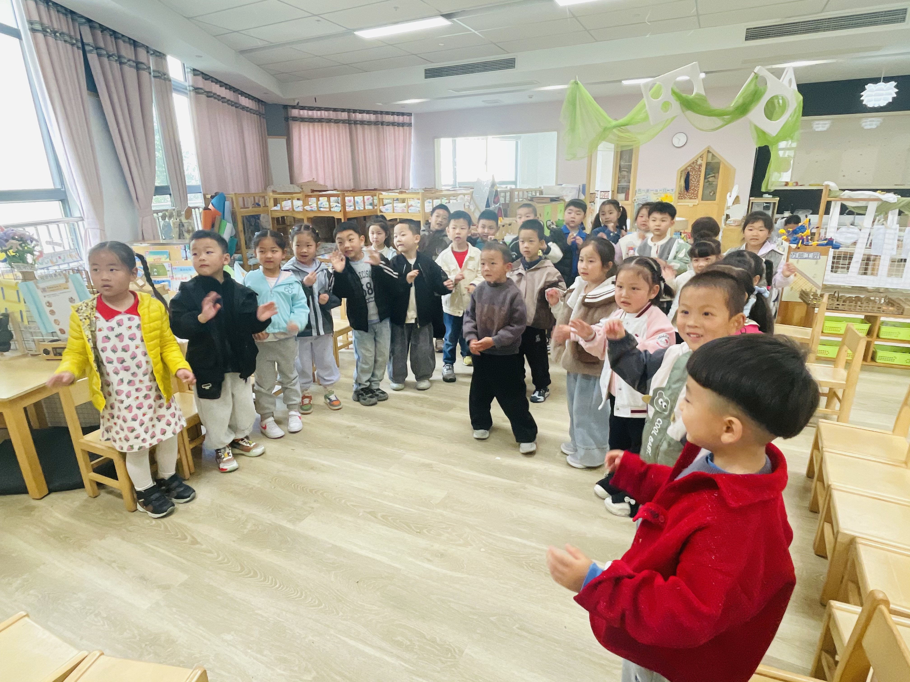
孩子们都患过一些传染病，例如流感，因此有一定的实际经验，对如何预防传染性疾病有一定的了解，但是不够系统和深入，本节健康活动主要通过图文结合、幼儿讨论的方式，系统深入地了解有关预防传染性疾病的系统知识，知道要多运动，并尝试制定自己的运动计划。在本次活动中，大部分孩子知道春季是疾病多发的季节，增强自我防护意识；并且在生活中能养成良好的个人卫生习惯，加强体育锻炼，增强抵抗力。如果朱承恩、王郡、张正尧、崔正轩、高沐泓、蒋昕乐等小朋友能在户外活动中具有安全意识，讲文明讲卫生，那就更好拉！

- 户外活动
今天我们玩了滑滑梯，孩子们很喜欢，同时能够自主创造角色游戏联合大型器械进行游戏呢！
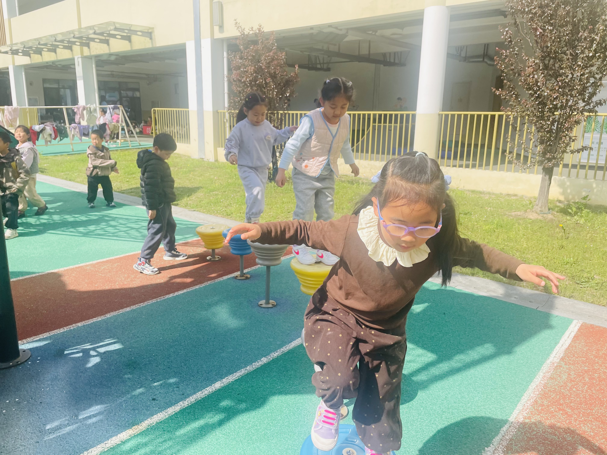 | 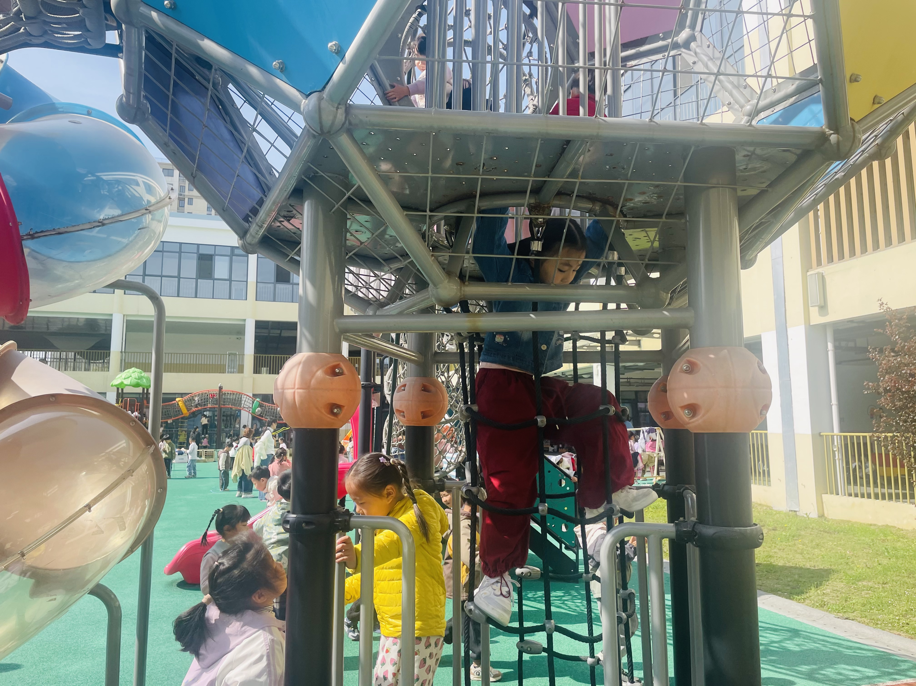 | 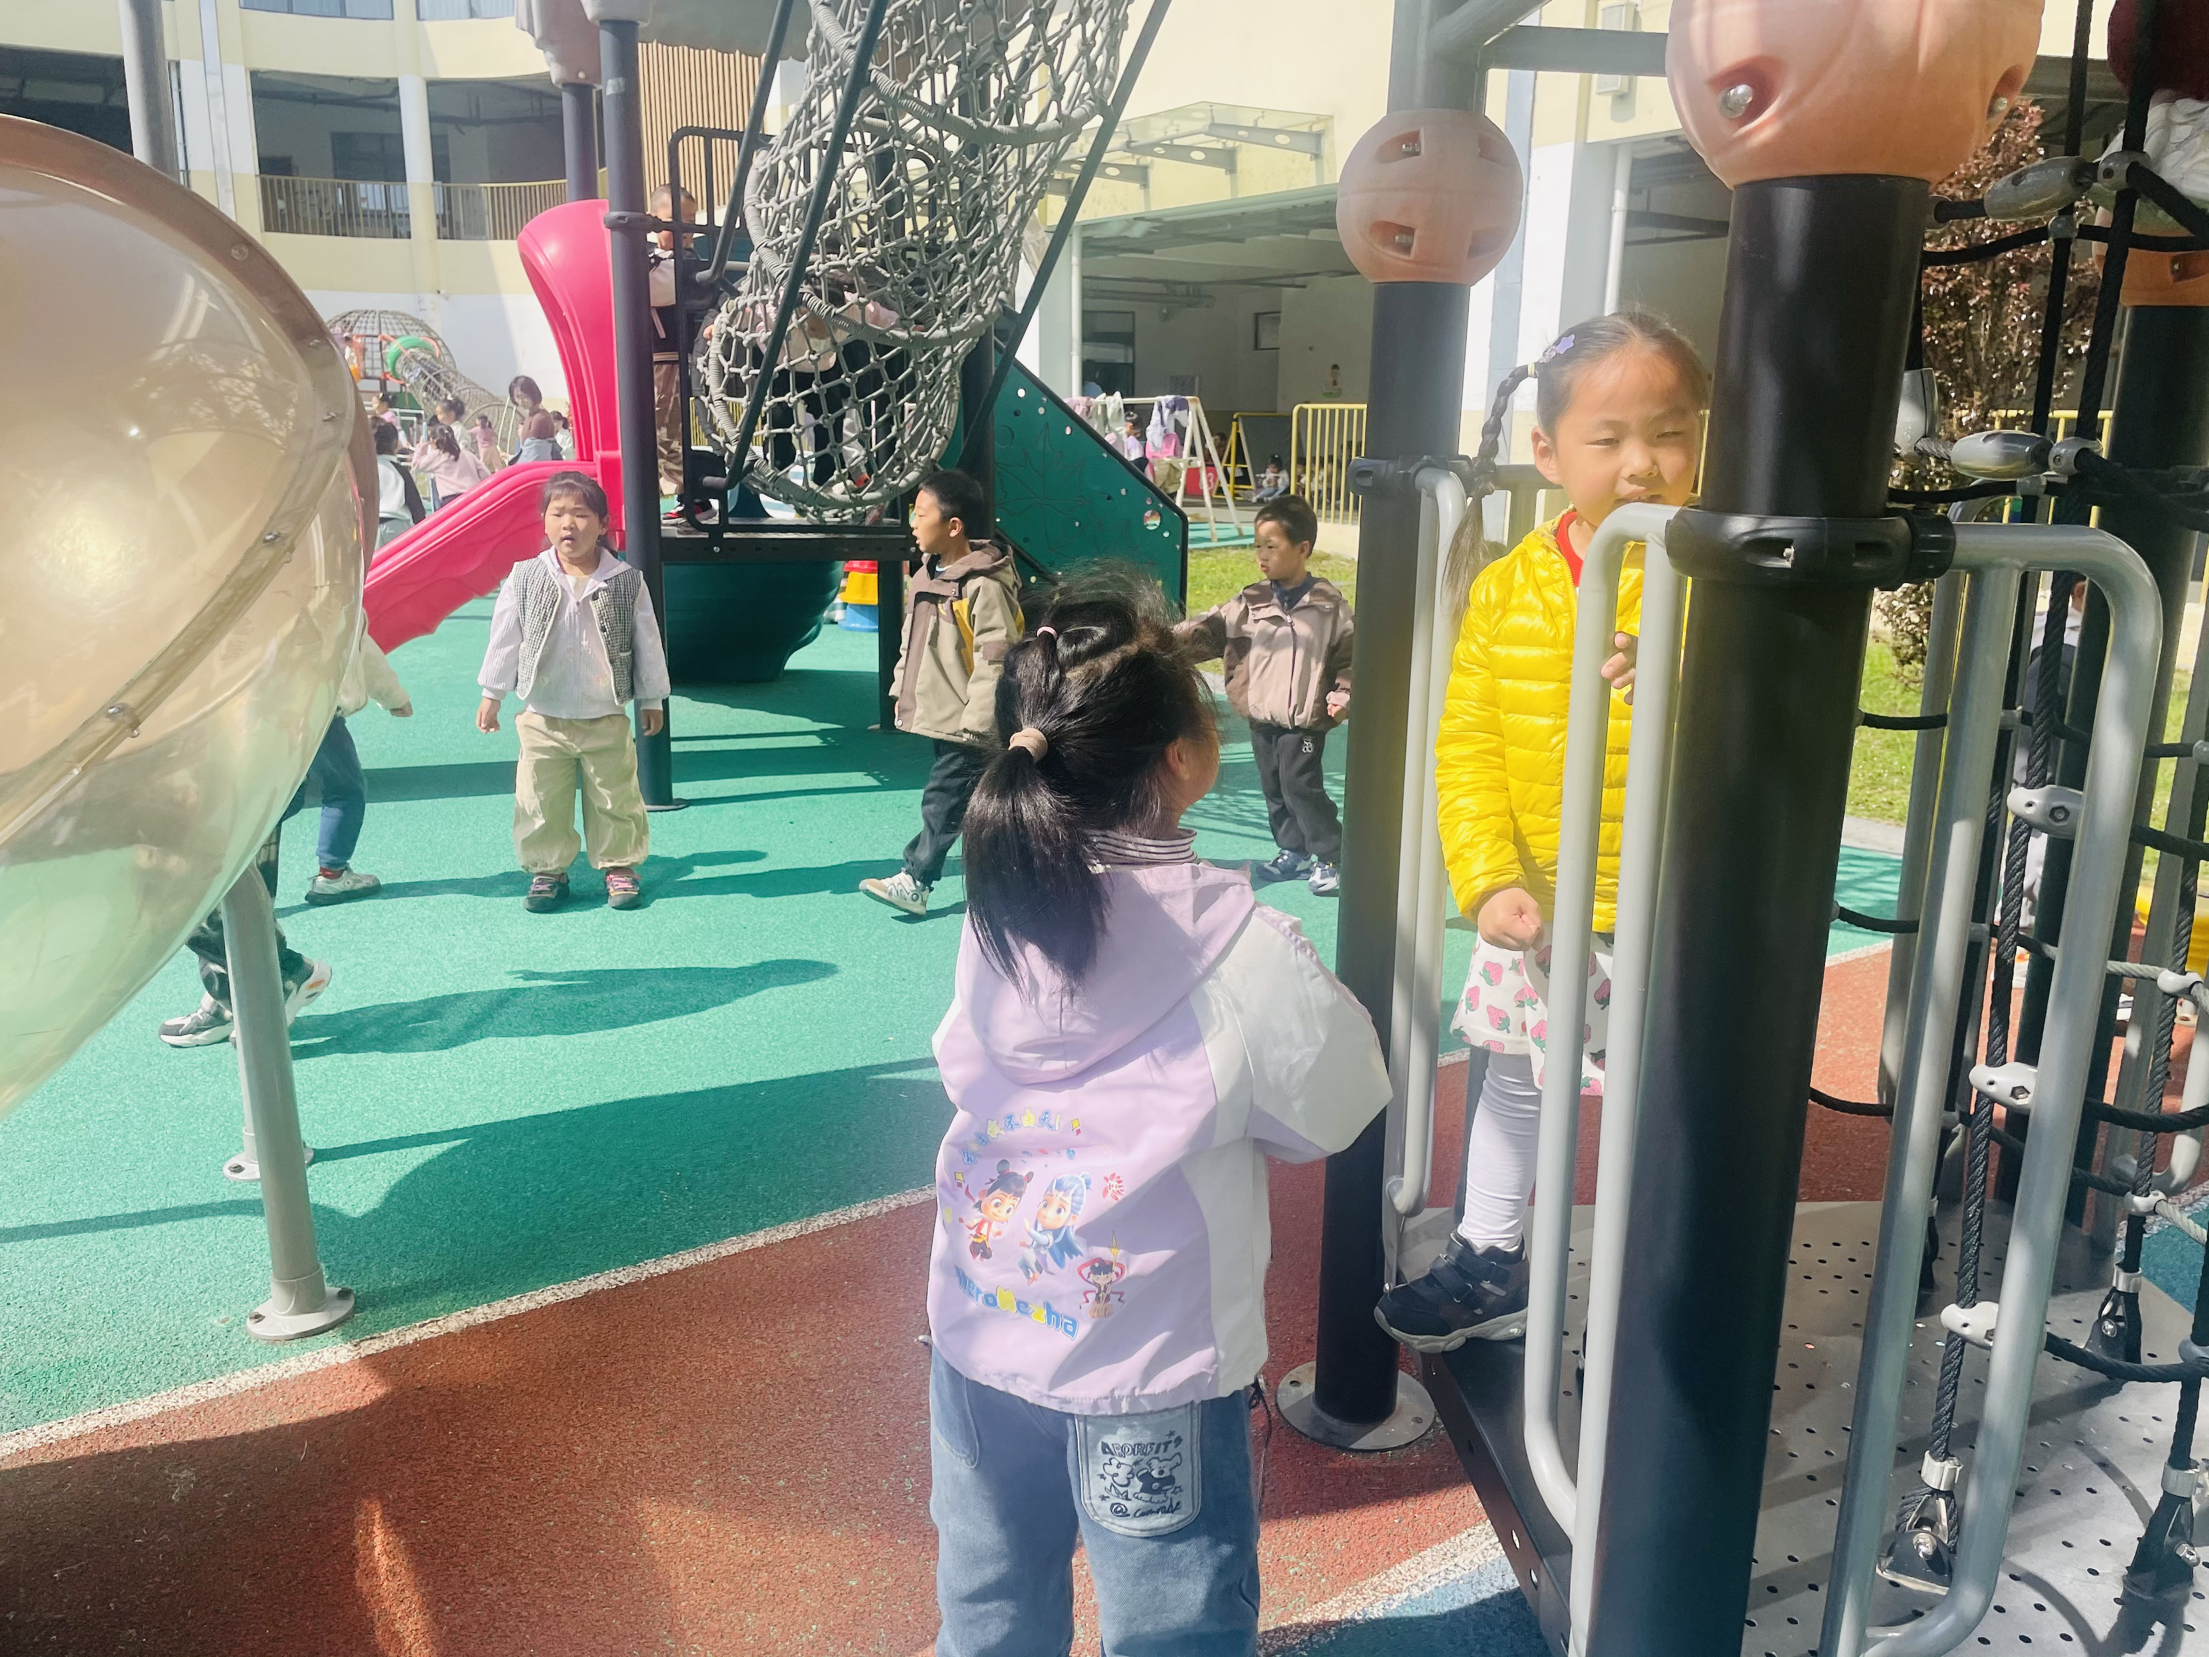
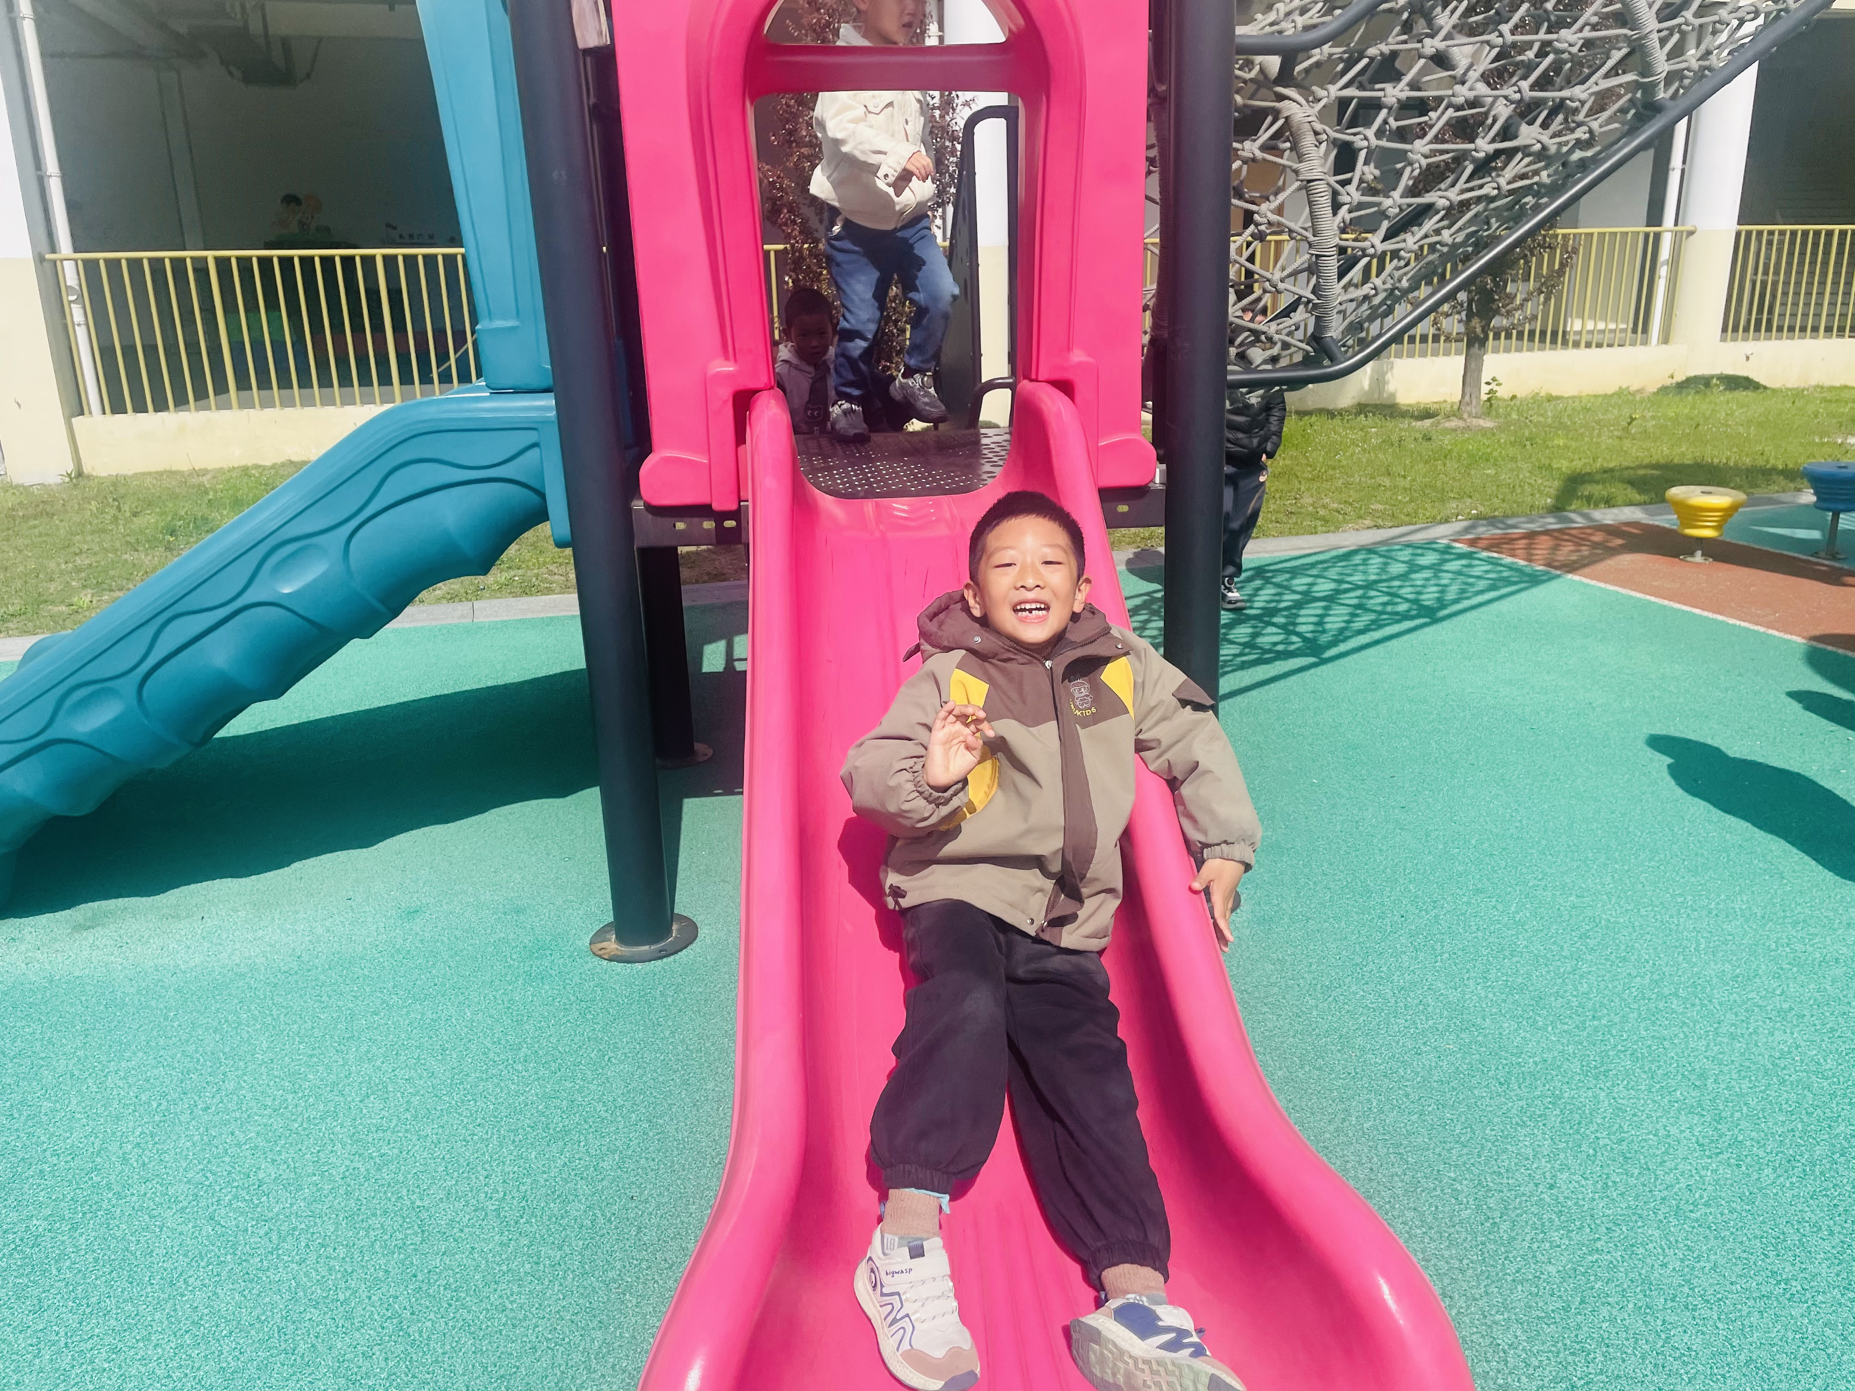 | 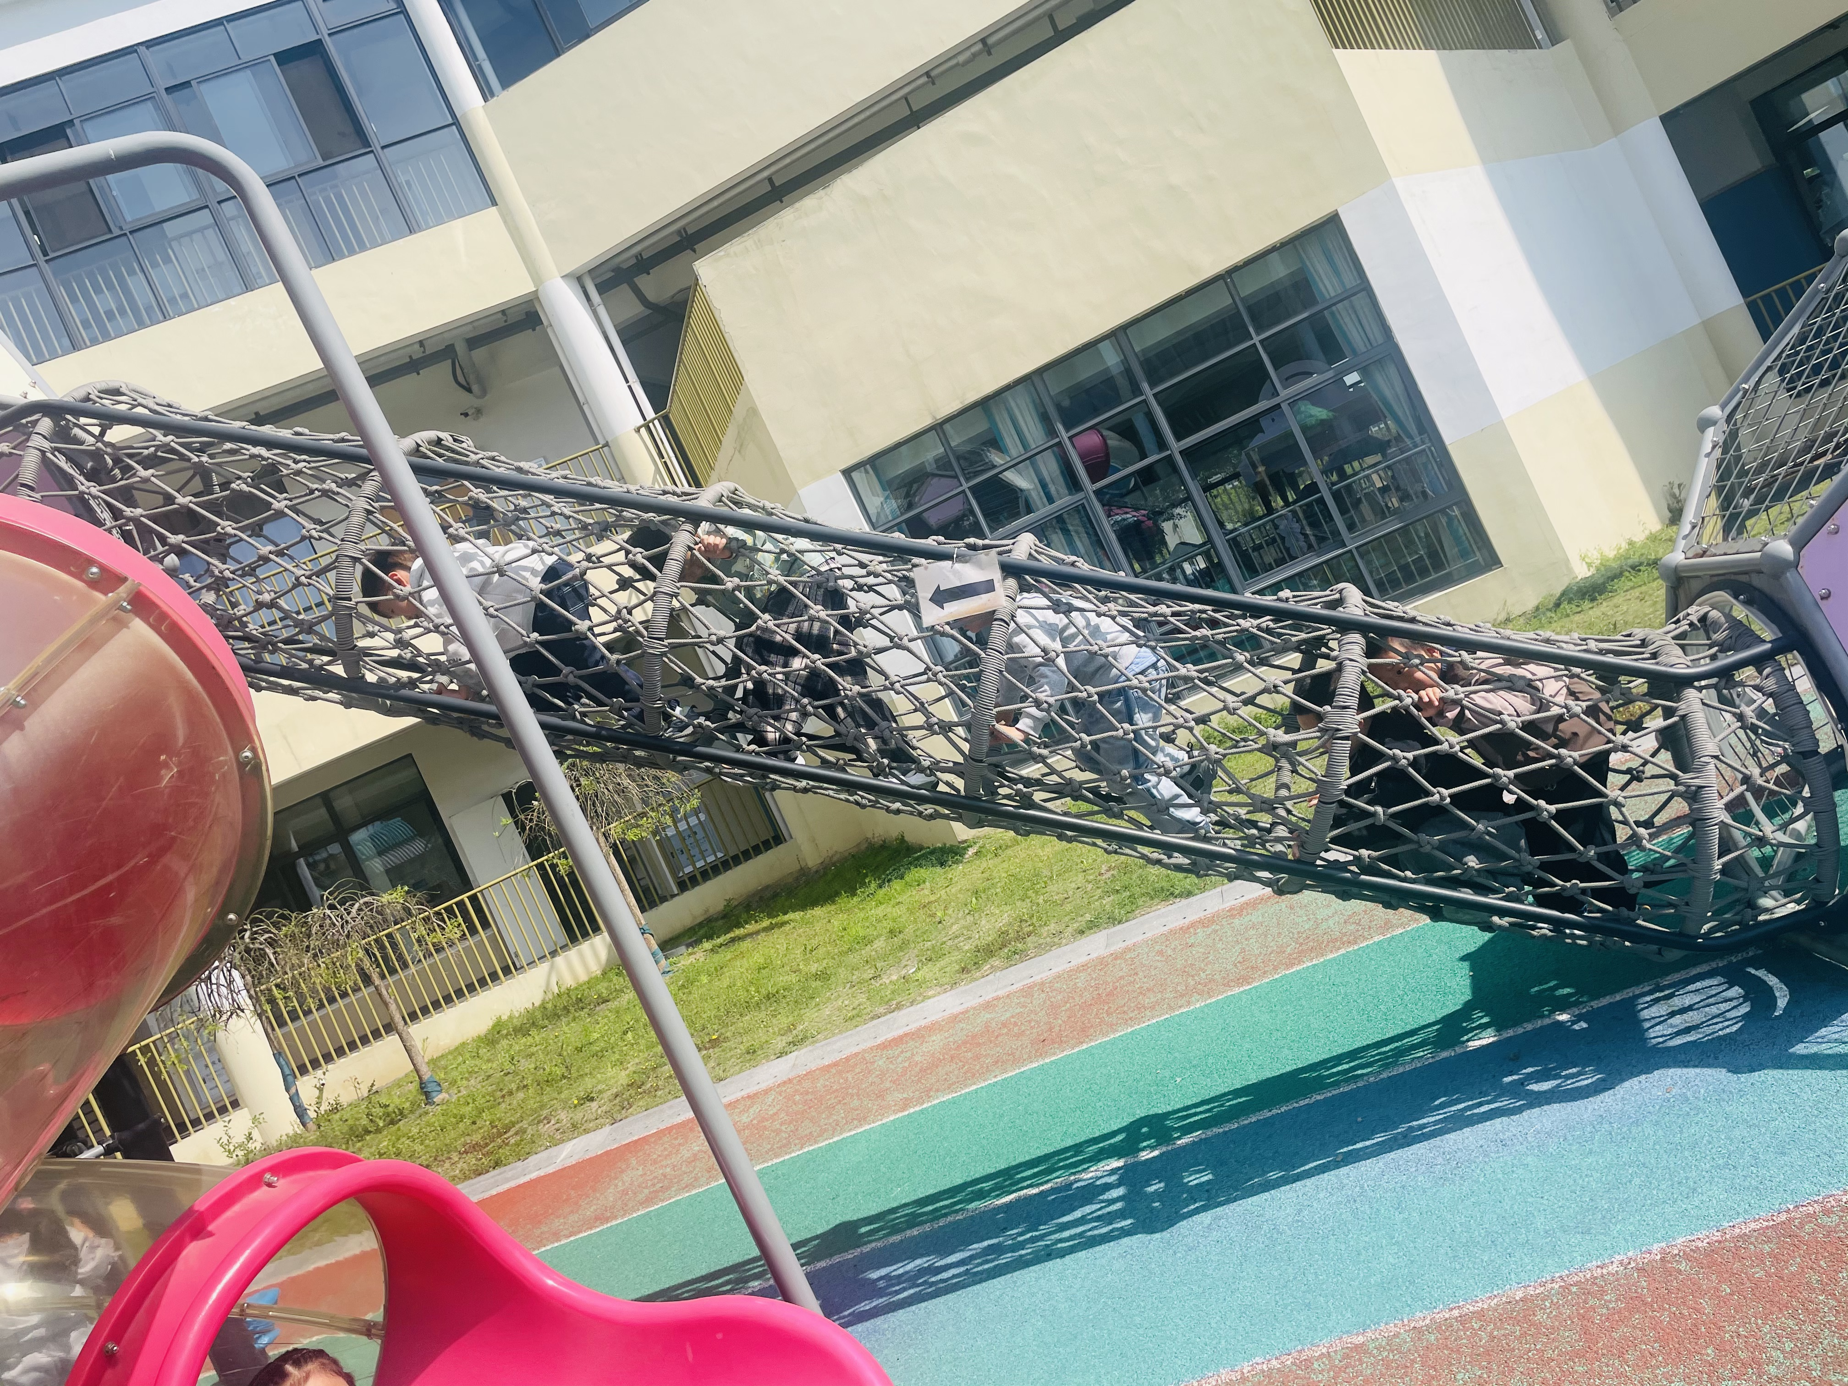 | 